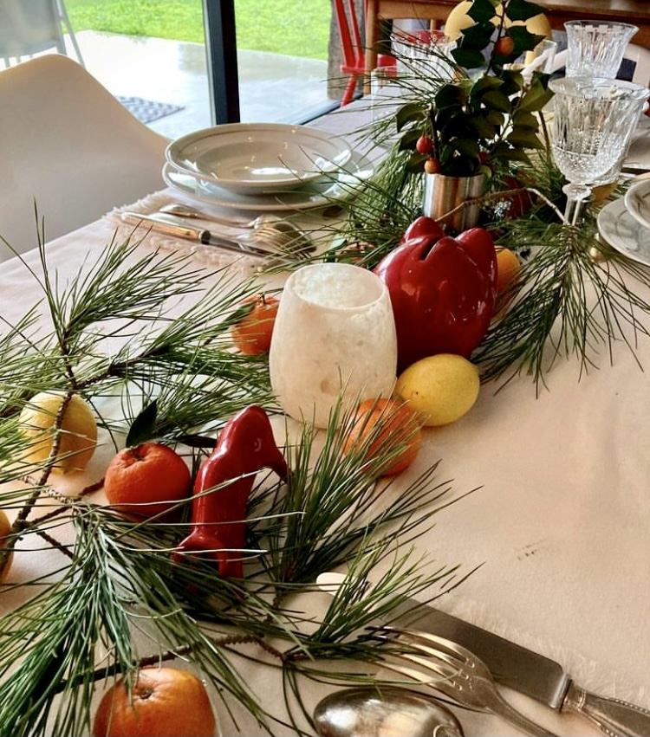

JANTAR DE REVEILLON 2022
Menu de Réveillons 2022
Dinner Menu on New Year’s Eve

Suggestion d’accords mets & vins au verre
Wine pairing suggestions by the glass

Amuse-bouche
Coupe de Champagne (Maison Cazals, cuvée or)

Crême de petits pois et gambas
(Peas and gambas cream )
Verre de Côtes du Marmandais « Confidentiel »
Glass of Côtes du Marmandais red wine (French Southwest)

Confit de canard, pommes sarladaises et haricots verts
(Duck confit with roasted potatoes « sarladaises » and green beans )
Verre de Château La Lagune Haut-Médoc 2000
Glass of Bordeaux – Château La Lagune 2000

Salade du jardin & assiette de fromages

Dessert – Poire Belle-Hélène
Verre de Moscatel de Setubal
Glass of Moscatel sweet wine

Café ou Thé / Coffee or Tea
Eau minérale / Mineral Water

* * * * * * * * * * * * * * * *

